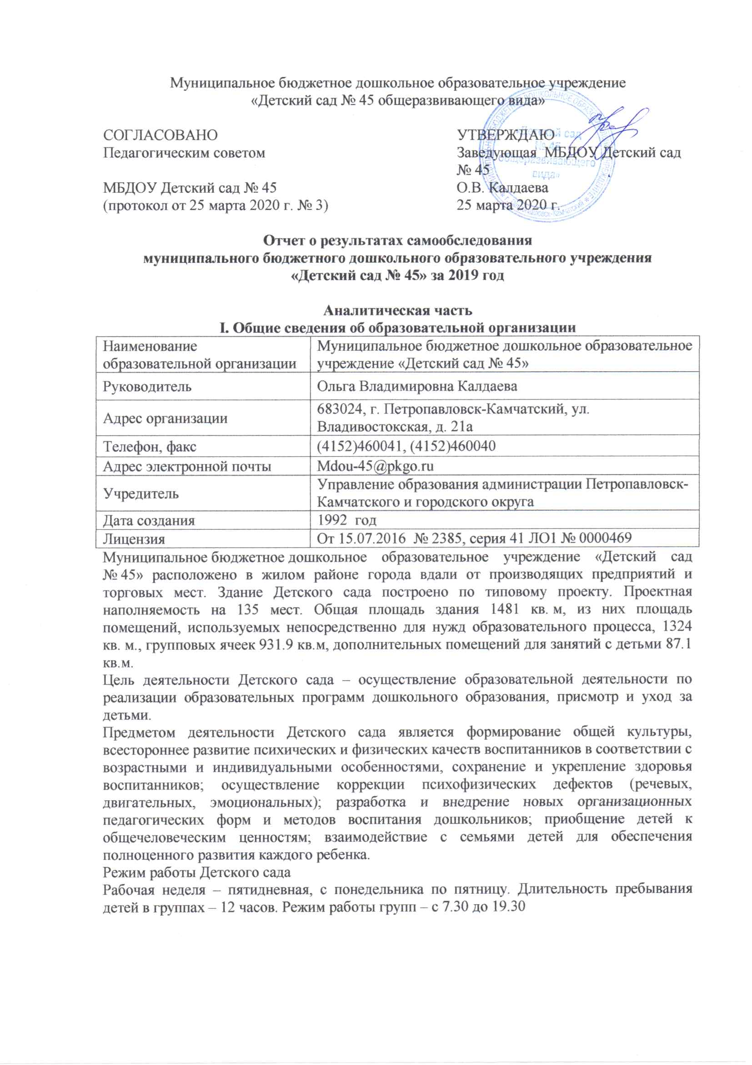
II. Система управления организации
Управление ДОО осуществляется в соответствии с действующим законодательством и уставом МБДОУ «Детский сад №45».
Управление ДОО строится на принципах единоначалия и коллегиальности. Коллегиальными органами управления являются: педагогический совет, общее собрание работников. Единоличным исполнительным органом является руководитель – заведующий.
Органы управления, действующие в ДОО
Наименование органа | Функции
Заведующий | Контролирует работу и обеспечивает эффективное взаимодействие структурных подразделений организации, утверждает штатное расписание, отчетные документы организации, осуществляет общее руководство ДОО
Педагогический совет | Осуществляет текущее руководство образовательной деятельностью ДОО, в том числе рассматривает вопросы:  − развития образовательных услуг;  − регламентации образовательных отношений;  − разработки образовательных программ;  − выбора учебников, учебных пособий, средств обучения и воспитания;  − материально-технического обеспечения образовательного процесса;  − аттестации, повышении квалификации педагогических работников;  − координации деятельности методических объединений
Общее собрание работников | Реализует право работников участвовать в управлении образовательной организацией, в том числе:  − участвовать в разработке и принятии коллективного договора, Правил трудового распорядка, изменений и дополнений к ним;  − принимать локальные акты, которые регламентируют деятельность образовательной организации и связаны с правами и обязанностями работников;  − разрешать конфликтные ситуации между работниками и администрацией образовательной организации;  − вносить предложения по корректировке плана мероприятий организации, совершенствованию ее работы и развитию материальной базы
Структура и система управления соответствуют специфике деятельности ДОО.

III. Оценка образовательной деятельности
Образовательная деятельность в ДОО организована в соответствии с Федеральным законом от 29.12.2012 № 273-ФЗ «Об образовании в Российской Федерации»; Федеральным государственным образовательным стандартом дошкольного образования, утверждённым приказом Министерства образования и науки Российской Федерации (Минобрнауки России) от 17 октября 2013 года №1155 (далее-ФГОС); Порядок организации и осуществления образовательной деятельности по основным общеобразовательным программам-образовательным программам дошкольного образования, утвержденным приказом Министерства образования и науки РФ от 30.08.2013г. №1014; СанПиН 2.4.1.3049-13 «Санитарно-эпидемиологические требования к устройству, содержанию и организации режима работы дошкольных образовательных организаций».
Образовательная деятельность ведется на основании утвержденной основной образовательной программы дошкольного образования, которая составлена в соответствии с ФГОС дошкольного образования, с учетом примерной образовательной программы дошкольного образования, санитарно-эпидемиологическими правилами и нормативами, с учетом недельной нагрузки.
ДОО посещают 140 воспитанника в возрасте от 2 до 7 лет. В ДОО сформировано 6 групп общеразвивающей направленности. Из них:
− первая младшая группа – 19 детей;
- вторая младшая группа – 27 детей
− средняя группа –27 детей;
− старших группы – 23 ребенка;
- подготовительная №1 к школе группа – 23 ребенка
− подготовительная №2 к школе группа – 21 ребёнок.
Эффективность педагогических действий анализируется по итогам оценки индивидуального развития детей. Такая оценка производится педагогическими работниками в рамках педагогической диагностики.
Формы проведения диагностики:
− диагностические занятия (по каждому разделу программы);
− диагностические срезы;
− наблюдения, итоговые занятия.
Разработаны карты индивидуального развития, освоения детьми основной образовательной программы дошкольного образования Детского сада (ООП Детского сада). Карты включают анализ уровня освоения образовательных областей. Так, результаты качества освоения ООП Детского сада на конец 2020 года выглядят следующим образом:

Качество освоения образовательных областей | Выше нормы | Норма | Ниже нормы | Итого
 | % | % | % | Кол-во | % воспитанников в пределе нормы
 | 47,8% | 45,8% | 6,4% | 140 | 93%

В апреле 2020 года педагог-психолог ДОО проводил обследование воспитанников подготовительной группы на предмет оценки сформированности предпосылок к учебной деятельности в количестве 44 человек. Задания позволили оценить уровень сформированности предпосылок к учебной деятельности: возможность работать в соответствии с фронтальной инструкцией (удержание алгоритма деятельности), умение самостоятельно действовать по образцу и осуществлять контроль, обладать определенным уровнем работоспособности, а также вовремя остановиться в выполнении того или иного задания и переключиться на выполнение следующего, возможностей распределения и переключения внимания, работоспособности, темпа, целенаправленности деятельности и самоконтроля.
Результаты педагогического анализа показывают преобладание детей с высоким и средним уровнями развития при прогрессирующей динамике на конец учебного года, что говорит о результативности образовательной деятельности в ДОО.
Воспитательная работа
Чтобы выбрать стратегию воспитательной работы, в 2019-2020 году проводился анализ состава семей воспитанников.

Характеристика семей по составу (всего 140)
Состав семьи | Количество семей | Процент от общего количества семей воспитанников
Полная | 113 | 80%
Неполная | 26 | 18%
Оформлено опекунство | 1 | 2%

Характеристика семей по количеству детей
Количество детей в семье | Количество семей | Процент от общего количества семей воспитанников
Один ребенок | 52 | 37%
Два ребенка | 68 | 48%
Три ребенка и более | 20 | 15%

Воспитательная работа строится с учетом индивидуальных особенностей детей, с использованием разнообразных форм и методов, в тесной взаимосвязи воспитателей, специалистов и родителей. Детям из неполных семей уделяется большее внимание в первые месяцы после зачисления в Детский сад.

IV. Оценка функционирования внутренней системы оценки качества образования
В ДОО утверждено положение о внутренней системе оценки качества образования от 29.08.2019. Мониторинг качества образовательной деятельности в 2019-2020 году показал хорошую работу педагогического коллектива по всем показателям.
88,5% детей успешно усвоили программный материал по физической культуре. 93% детей успешно освоили образовательную программу дошкольного образования в своей возрастной группе. Воспитанники подготовительной группы показали высокие показатели готовности к школьному обучению. В течение года воспитанники Детского сада успешно участвовали в конкурсах и мероприятиях различного уровня.
В период с 01.04.2020 по 10.04.2020 проводилось анкетирование родителей, получены следующие результаты:
− доля получателей услуг, положительно оценивающих доброжелательность и вежливость работников организации, – 100%;
− доля получателей услуг, удовлетворенных компетентностью работников организации, – 96%;
− доля получателей услуг, удовлетворенных материально-техническим обеспечением организации, – 100%;
− доля получателей услуг, удовлетворенных качеством предоставляемых образовательных услуг, – 98,7%;
− доля получателей услуг, которые готовы рекомендовать организацию родственникам и знакомым, – 98,8%
Анкетирование родителей показало высокую степень удовлетворенности качеством предоставляемых услуг.

V. Оценка кадрового обеспечения
ДОО укомплектован педагогами на 100 процентов согласно штатному расписанию. Всего работают 44 человека. Педагогический коллектив ДОО насчитывает 16 специалистов. Первая квалификационная категория присвоена–3 педагогам, высшая категория присвоена 1 инструктору по физической культуре и соответствуют занимаемой должности -12 педагогов.
Соотношение воспитанников, приходящихся на 1 взрослого:
− воспитанник/педагоги – 9,4/1;
− воспитанники/все сотрудники – 4,1/1.

Курсы повышения квалификации в 2019-2020 году прошли 2 сотрудников ДОО.
В 2019-2020 году педагоги ДОО приняли участие:

- в конкурсе брошюр МАУ «Информационно-методический центр Петропавловск-Камчатского городского округа» «Инфо-Мастер»
- в целях повышения эффективности работы дошкольного учреждения по профилактике детского дорожно-транспортного травматизма и пропаганде использования световозвращающих элементов детьми дошкольного возраста, привлечения внимания родителей к проблеме обеспечения безопасности дорожного движения, в дошкольном учреждении была проведена акция «Я заметный, я яркий» по профилактике детского дорожно - транспортного травматизма.
- в городском смотр-конкурсе «Строя и песни»
- на базе детского сада прошло Городское методическое объединение для воспитателей.
- участвовали в городском конкурсе «Лучший Wed-сайт 2019года» среди ОУ г.П-К
ДОО укомплектован кадрами полностью. Педагоги постоянно повышают свой профессиональный уровень, эффективно участвуют в работе методических объединений, знакомятся с опытом работы своих коллег и других дошкольных учреждений, а также саморазвиваются. Все это в комплексе дает хороший результат в организации педагогической деятельности и улучшении качества образования и воспитания дошкольников.

VI. Оценка учебно-методического и библиотечно-информационного обеспечения
В ДОО библиотека является составной частью методической службы. Библиотечный фонд располагается в методическом кабинете, кабинетах специалистов, группах детского сада. Библиотечный фонд представлен методической литературой по всем образовательным областям основной общеобразовательной программы, детской художественной литературой, периодическими изданиями, а также другими информационными ресурсами на различных электронных носителях. В каждой возрастной группе имеется банк необходимых учебно-методических пособий, рекомендованных для планирования воспитательно-образовательной работы в соответствии с обязательной частью ООП.
В 2019-2020 году ДОО пополнил программно-методическое обеспечение, приобретена методическая литература для воспитателей и специалистов; комплекты рабочих тетрадей для детей по реализации программы. Для участия в городском конкурсе «Строя и песни» закуплены костюмы для детей. Приобретено спортивное оборудование; игрушки в группы для детей.
Оборудование и оснащение методического кабинета достаточно для реализации образовательных программ. В методическом кабинете созданы условия для возможности организации совместной деятельности педагогов.
Информационное обеспечение ДОО включает:
− программное обеспечение – позволяет работать с текстовыми редакторами, интернет-ресурсами, фото-, видеоматериалами, графическими редакторами.
В ДОО учебно-методическое и информационное обеспечение достаточное для организации образовательной деятельности и эффективной реализации образовательных программ.

VII. Оценка материально-технической базы
В ДОО сформирована материально-техническая база для реализации образовательных программ, жизнеобеспечения и развития детей. В ДОО оборудованы помещения:
− групповые помещения – 6;
− кабинет заведующего – 1;
− методический кабинет – 1;
− физкультурный зал/ музыкальный зал – 1;
− пищеблок – 1;
− прачечная – 1;
− медицинский кабинет – 1;
− процедурный кабинет – 1;
- кабинет учителя-логопеда/педагога-психолога – 1
При создании предметно-развивающей среды воспитатели учитывают возрастные, индивидуальные особенности детей своей группы. Оборудованы групповые комнаты, включающие игровую, познавательную, обеденную зоны.
В 2019 году ДОО провел ремонт 1 группы, в остальных группах частичный и косметический. Заменили лампы освещения на светодиодные в муз.зале, коридоре на 1 этаже, кабинетах логопеда и завхоза. На участках для прогулок детей установили новое оборудование: 2 детских комплекса.
Материально-техническое состояние ДОО и территории соответствует действующим санитарно-эпидемиологическим требованиям к устройству, содержанию и организации режима работы в дошкольных организациях, правилам пожарной безопасности, требованиям охраны труда.

Результаты анализа показателей деятельности организации

Показатели | Единица измерения | Количество
Образовательная деятельность
Общее количество воспитанников, которые обучаются по программе дошкольного образования  в том числе обучающиеся: | человек | 140
в режиме полного дня (8–12 часов) |  | 140
в режиме кратковременного пребывания (3–5 часов)
в семейной дошкольной группе |  | 0
по форме семейного образования с психолого-педагогическим сопровождением, которое организует детский сад |  | 0
Общее количество воспитанников в возрасте до трех лет | человек | 19
Общее количество воспитанников в возрасте от трех до восьми лет | человек | 121
Количество (удельный вес) детей от общей численности воспитанников, которые получают услуги присмотра и ухода, в том числе в группах: | человек (процент)
8–12-часового пребывания |  | 140 (100%)
12–14-часового пребывания |  | 0 (0%)
круглосуточного пребывания |  | 0 (0%)
Численность (удельный вес) воспитанников с ОВЗ от общей численности воспитанников, которые получают услуги: | человек (процент)
по коррекции недостатков физического, психического развития |  | 4 детей (3%)
обучению по образовательной программе дошкольного образования |  | 140 (100%)
присмотру и уходу |  | 140 (100%)
Средний показатель пропущенных по болезни дней на одного воспитанника | день | 4.6 дня
Общая численность педработников, в том числе количество педработников: | человек | 16
с высшим образованием |  | 7 (44%)
высшим образованием педагогической направленности (профиля) |  | 6 (37%)
средним профессиональным образованием |  | 10 (62%)
средним профессиональным образованием педагогической направленности (профиля) |  | 10 (62%)
Количество (удельный вес численности) педагогических работников, которым по результатам аттестации присвоена квалификационная категория, в общей численности педагогических работников, в том числе: | человек (процент) | 3 (18%)
с высшей |  | 1(6%)
первой |  | 2(12%)
Количество (удельный вес численности) педагогических работников в общей численности педагогических работников, педагогический стаж работы которых составляет: | человек (процент)
до 5 лет |  | 4 (25%)
больше 30 лет |  | -
Количество (удельный вес численности) педагогических работников в общей численности педагогических работников в возрасте: | человек (процент)
до 30 лет |  | 3 (18%)
от 55 лет |  | -
Численность (удельный вес) педагогических и административно-хозяйственных работников, которые за последние 5 лет прошли повышение квалификации или профессиональную переподготовку, от общей численности таких работников | человек (процент) | 16 (36%)
Численность (удельный вес) педагогических и административно-хозяйственных работников, которые прошли повышение квалификации по применению в образовательном процессе ФГОС, от общей численности таких работников | человек (процент) | 17(100%)
Соотношение «педагогический работник/воспитанник» | человек/человек | 16/140
Наличие в детском саду: | да/нет
музыкального руководителя |  | да
инструктора по физической культуре |  | да
учителя-логопеда |  | да
педагога-психолога |  | да
Инфраструктура
Общая площадь помещений, в которых осуществляется образовательная деятельность, в расчете на одного воспитанника | кв. м | 6
Площадь помещений для дополнительных видов деятельности воспитанников | кв. м | 87,1
Наличие в детском саду: | да/нет
физкультурного зала |  | нет
музыкального зала |  | да
прогулочных площадок, которые оснащены так, чтобы обеспечить потребность воспитанников в физической активности и игровой деятельности на улице |  | да

Анализ показателей указывает на то, что ДОО имеет достаточную инфраструктуру, которая соответствует требованиям СанПиН 2.4.1.3049-13 «Санитарно-эпидемиологические требования к устройству, содержанию и организации режима работы дошкольных образовательных организаций» и позволяет реализовывать образовательные программы в полном объеме в соответствии с ФГОС ДО.
ДОО укомплектован достаточным количеством педагогических и иных работников, которые имеют высокую квалификацию и регулярно проходят повышение квалификации, что обеспечивает результативность образовательной деятельности.

